«ПЕЧОРА»  МУНИЦИПАЛЬНÖЙ РАЙОНСА  СÖВЕТ | 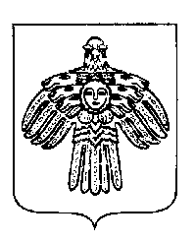 | СОВЕТ  МУНИЦИПАЛЬНОГО РАЙОНА  «ПЕЧОРА»

П О М Ш У Ö М

Р Е Ш Е Н И Е

О поддержке решения
Совета МОГО «Ухта»

Рассмотрев обращение Совета МОГО «Ухта» от 26 ноября 2020 года № 30 «Об обращении в Государственный Совет Республики Коми по вопросу о выступлении с законодательной инициативой по внесению изменений в Федеральный закон от 27.12.2018 № 498-ФЗ «Об ответственном обращении с животными и о внесении изменений в отдельные законодательные акты Российской Федерации», руководствуясь статьей 26 Устава муниципального образования муниципального района «Печора», Совет муниципального района «Печора» р е ш и л:

- Поддержать решение Совета МОГО «Ухта» от 26 ноября 2020 года № 30 «Об обращении в Государственный Совет Республики Коми по вопросу о выступлении с законодательной инициативой по внесению изменений в Федеральный закон от 27.12.2018 № 498-ФЗ «Об ответственном обращении с животными и о внесении изменений в отдельные законодательные акты Российской Федерации».

- Направить настоящее решение в Государственный Совет Республики Коми и Совет МОГО «Ухта».

- Настоящее решение вступает в силу со дня его принятия.

Председатель Совета
муниципального района «Печора» Ф.И. Ненахов

г. Печора
22 декабря 2020 года
№ 7-4/48

